|  |
| --- |
|  |
| **《数值计算方法》** |
| **实 验 指 导 书** |
|  |
|  |
|  |
|  |

**计算机学院**

**2022 年 10 月**

**目 录**

**实验一 误差与误差分析** 4

**实验二 插值方法** 7

**实验三 积分的数值解法** 10

**实验四 线性方程组的数值解法** 12

**实验五 非线性方程的数值解法** 15

**前 言**

**一、说明**

本实验指导书根据《数值计算方法》教学大纲和实验大纲编写，本课程总课时48课时，其中实验16课时。课 程 代 码：04420190，适用专业：计算机科学与技术专业。

**二、实验目的**

数值计算方法是对一个数学问题通过计算机实现数值运算得到数值解的方法及其理论的一门学科。本实验课程的目的是应用为主，理论为辅，通过实验，使学生掌握有关插值方法、数值积分、线性方程组和非线性方程等的常见数值解法的构造原理和使用方法，并能作简单的理论（方法的误差、方法的稳定性、所研究问题的性态等）分析，和一定的数据处理工作。实验重点要求学生掌握一定的计算机编程技巧，熟练使用matlab或python等计算工具，能将常见的数值方法编写成计算机程序，从而应用到实际中去。

**三、实验安排**

《数值计算方法》实验课程共有5实验，共16个课时，分配学时如下表所示：

|  |  |  |  |  |  |  |
| --- | --- | --- | --- | --- | --- | --- |
| 序号 | 实验项目名称 | 学时 | 实验类别 | 分组人数 | 实验室名称 | 主要实验设备 |
| 1 | 误差与误差分析 | 2 | 验证 | 1 | 实验室 | matlab或python |
| 2 | 插值方法 | 4 | 验证 | 1 | 实验室 | matlab或python |
| 3 | 数值积分 | 2 | 验证 | 1 | 实验室 | matlab或python |
| 4 | 线性方程组的数值解法 | 4 | 验证 | 1 | 实验室 | matlab或python |
| 5 | 非线性方程的数值解法 | 4 | 验证 | 1 | 实验室 | matlab或python |

**四、实验考核**

实验的考核形式以实验报告和实验抽查为主，结合实验课堂提问及表现(含考勤)。具体成绩评定规则为：单个实验成绩根据实验完成情况、代码及实验结果的正确性给出成绩，记分制为等级制，然后结合实验提问，以百分制给出该实验的成绩。单个成绩评分细则如下：

表1 实验成绩评定标准

|  |  |  |
| --- | --- | --- |
| 序号 | 评分标准 | 细则 |
| 1 | 内容完整：  **含原理、代码、结果及分析** | 起评分70分，少一项，则直接不及格 |
| 2 | 代码正确，结果正确 | 正确+10分，根据错误程度扣分，一般不超过20分，超过20分，则该实验不通过 |
| 3 | 课堂检查 | 检查通过，可以直接打印代码，并参考检查时的操作、回答情况的评分给出实验成绩 |
| 4 | 书写工整、版面美观 | 工整、美观+10分，潦草扣20分内 |
| 5 | 报告单所有选项 | 有未填或填错的，扣10分以内。  例：封面课程名称写成数值分析，扣1分，时间未填扣一分，实验日期未填扣1分，实验总结与体会未填，扣3分。 |

实验总成绩由5个课程实验的成绩平均得到。以下情况，实验报告会被要求整改，直至重写：

⑴实验报告内容不完整：缺原理，或者代码大量缺失，以及无实验结果的；

⑵实验报告书写的顺序出错，或者实验结果填写或粘贴到另一个实验中的；

⑶特别潦草，代码识别不清的。

实验报告在学习通平台提交电子档， 代码原则上手写，拍照后粘贴在相应位置，实验运行结果截图粘贴在相应位置。

**实验一 误差与误差分析**

**一、实验目的**

⑴ 掌握matlab的安装及使用方法

⑵ 了解误差的传播，认识数学模型的重要性

**二、实验内容和要求**

本实验通过编写代码，在matlab或python中实现以下要求。

计算=dx (n=15,16,17,18,19,20)，将结果填入下表中，分析误差，并画出当n=2、5、8时，该积分对应的几何图形,使用matlab脚本文件实现。

|  |  |  |  |  |  |  |
| --- | --- | --- | --- | --- | --- | --- |
| n | 15 | 16 | 17 | 18 | 19 | 20 |
| 正推法 |  |  |  |  |  |  |
| 真值 |  |  |  |  |  |  |
| 逆推法 |  |  |  |  |  |  |

提示：由分部积分法得递推公式: ,

逆推公式

积分公式：f=@(x) x.^n.*exp(x-1);

I(n)=integral(f,0,1); %integral为matlab的积分函数

画图函数：plot(x,y1,x,y2,x,y3)

参考代码如下：(不完整，需补充)

%实验1-2, 文件名experiment1.m，不同的递推方法求积分，并画积分曲线图

clc,format compact

N=20;

I=zeros(3,N); %3行N列，初值为0，第一行正向递推，第二行可当做真值，第三行逆推

I0=1-exp(-1);

I(1,1)=1-I0;

f=@(x) x.^1.*exp(x-1);

I(2,1)=integral(f,0,1);

for n=2:N

I(1,n)= ; %正推法

f=@(x) x.^n.*exp(x-1);

I(2,n)=integral(f,0,1);%真值近似值

end

%逆推法

In1= ; %估计I(21)的值,提示： 

I(3,N)=(1-In1)/(N+1);

for n=N-1:-1:1 %依次倒推至I(1)的值，也可到I(15)结束

I(3,n)= ; %提示：

end

%画积分曲线图，n取值2,5,8

x= 0: : 1; %画图本质是取点，横坐标取值越密，则越光滑，同时计算量增加

y1=x.^2.*exp(x-1);

y2=x.^5.*exp(x-1);

y3=x.^8.*exp(x-1);

plot(x,y1,x,y2,'-.',x,y3,'*') %画出该积分对应的几何图形

legend('n=2','n=5','n=8'),grid on,xlabel('定积分 0-1'),ylabel('In')

title('积分对应的几何含义图形')

**三、通用操作步骤**

**（以matlab8.3为数值计算工具）**

⑴. 双击matlab图标，或者直接双击已存在的M文件，进入编辑界面，如下图1-1所示。注意：应将当前文件夹设置到M文件所在的路径。

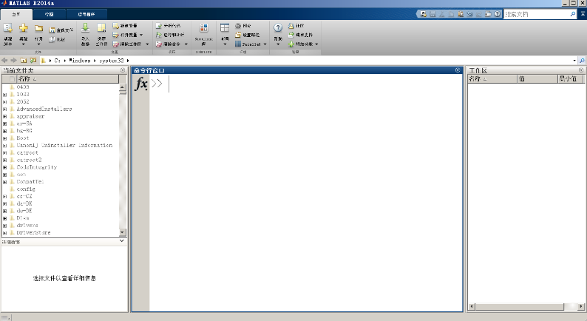

图1-1

⑵.新建脚本文件或函数文件：在新建菜单项中点击下拉箭头，选择脚本或函数，即可实现，如图1-2所示。注意：函数文件的名称需要和函数名称一致。

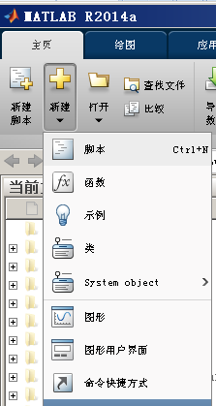

图1-2

⑶.脚本文件在编写完成后，直接点击运行按钮，即在命令行窗口得到运行结果，如图1-3。

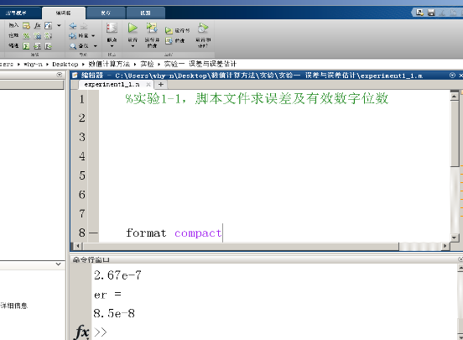

图1-3

⑷函数文件在编写完成后，需要再命令行窗口输入命令，回车确认后，程序即可运行，如图1-4所示。注意：函数名称与函数文件一致。

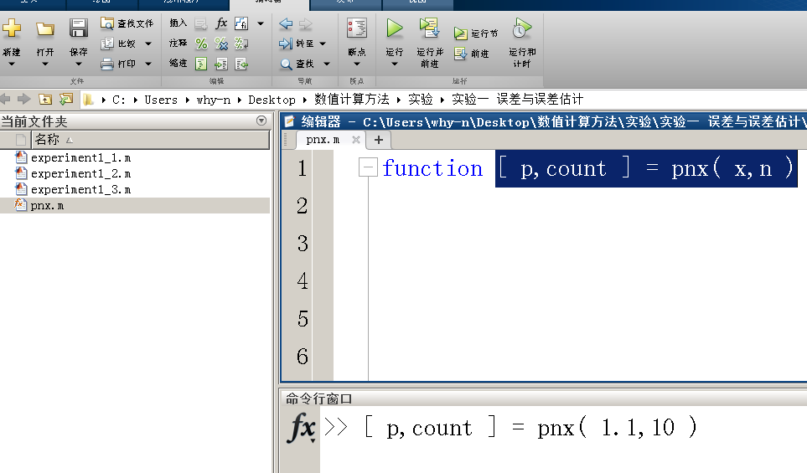

图1-4

**四、实验分析**

下图为实验不同计算方法的部分计算结果对比图，中间一行为真值，第一行为正推法，第三行为逆推法。其数值在程序成功运行后，在matlab界面的工作区，点击符号“I”可查看。

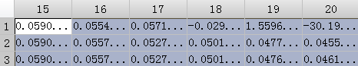

n

正

真

逆

计算结果说明：由结果可知，当n=18及以上时，正推法计算结果明显错误。原因在于正推公式中初始数据的误差在每次计算时顺次乘以n=1,2, ....而传播累积到In中，使得I18明显计算错误。而逆推法的累积误差是以倍数1/n减少的，所以结果比较精确。

**五、实验补充要求**

本实验为验证性，需要撰写电子版实验报告，实验报告书写格式及要求见附件：《实验报告参考-电子版-学习通提交.doc》文档。

学生按照3-4人自行分组，每组成员之间相互检查，教师抽查。

**实验二 插值方法**

**一、实验目的**

⑴了解多项式差值公式的存在唯一性条件及其余项表达式的推导；

⑵掌握拉格朗日插值多项式的构造、计算及其基函数的特点；

⑶熟悉牛顿插值多项式的构造与应用;

⑷理解和掌握龙格现象及分段三次Hermite插值函数。

**二、实验内容与要求**

本实验由2个小实验组成，均为必做选项，需要撰写实验报告。

①设函数，画出该函数的在区间[-6,6]上的曲线图形。然后在 $-6≤x≤6$ 上按等距13个节点，用牛顿插值法画出插值函数曲线，再以等距25个节点，画出拉格朗日插值函数曲线，分析当节点数增加时，构造的多项式与原函数的逼近关系。

②设，使用分段三次Hermite插值法插值，取等距节点 $x_{k}=-6+k,k=0,1,...,12$，即12等分，13个插值点，画出对应的原函数曲线和插值函数曲线。

**三．实验参考代码**

**本指导书给出了原函数的曲线绘制代码以及牛顿和拉格朗日插值、Hermite插值的参考代码，不完整，且部分可能需要修正。根据实验要求和给出的参考代码在matlab中完成程序的运行，得到实验结果，并在实验报告中分析。参考代码应理解和掌握：**

1. **代码和数学公式之间的对应关系；**
2. **代码实现数学公式的方法及技巧，本实验注意基函数公式的代码实现、差商表的代码实现和两点三次埃尔米特公式的代码实现；**
3. **进一步理解和掌握matlab的书写习惯及一些特殊的数学函数，掌握matlab的图形函数使用方法。**

%实验2_1，牛顿插值与拉格朗日插值法,脚本文件

%**（代码不完整，且部分需要修正）**

format compact

clc,clear

fun=@(x)1./( ); % 函数f(x)的代码表示，注意matlab中的“点乘”、“点除”

fplot(fun,[-4,4]); %绘制f(x)曲线,在区间[-4,4]

grid on,hold on

axis([-4 4 -0.5 1.5]) %确定坐标轴范围

%牛顿插值法

x= ; %[-4,4]上选取等距的9个节点

y=fun(x);

m=length(x);n=length(y);

if m~=n

error('向量x与y的长度必须一致');

end

% 计算差商表

y=fun(x);

cssheet=zeros(n,n+1); %初始化差商表

cssheet(:,1)=x';

cssheet(:,2)=y';

k=2;

while k~=n+1

for i=k:n

%计算差商

cssheet(i,k+1)=(cssheet(i,k)-cssheet( ))/(x(i)-x( ));

end

k=k+1;

end

k=2;f(1)=y(1);

% 计算newton插值

x_i=-4:0.1:4;p=length(x_i);

yi=zeros(1,p);

for k=1:p

xi=x_i(k);

cfwh=0;

for i=2:n

w=1;

for j=1:i-1

w=w*(xi-x(j));

end

cfwh=cfwh+cssheet( )*w; %差商表对角线元素

end

yi(k)=y(1)+cfwh;

end

plot(x_i,yi,'r')%牛顿插值曲线

%拉格朗日插值法

x=-4:0.5:4;y=fun(x);xi=-4:0.1:4;

m=length(x);n=length(y);p=length(xi);

if m~=n

error('向量x与y的长度必须一致');

end

s=0;

for k=1:n

t=ones(1,p);

for j=1:n

if j~=k,

t=t.*(xi-x(j))/( )); %公式2.8，分母部分

end

end

s=s+t*y(k);

end

yi=s;

plot(xi,yi,'k')%拉格朗日插值曲线

legend('实际曲线','牛顿插值','拉格朗日插值', 'Location','NorthEast');

%实验2_2，分段三次(两点三次)Hermite插值法

format compact

clc,clear,grid on,hold on

fun=@(x)1./(1+3*x.^2);

fplot(fun,[-4,4]); %绘制原函数曲线

axis([-4 4 -0.1 1.2])%设置坐标轴范围

%分段三次Hermite插值法

x=-4:1:4;n=length(x);y=fun(x); %插值点

x_i=-4:0.1:4;m=length(x_i);y_i=zeros(1,m); %绘图点

syms xx %符号变量，求导用

fname=1/(1+xx^2*3); %符号方程，非函数

dfname=diff(fname); %diff，求一阶导数方程

ydot=subs(dfname,x); %subs，将数值代入方程计算原方程导数值

% ydot=gradient(y,x); %另一种求导方法，通过点求梯度(一阶差商)，代替一阶导数

for i=1:m

xi=x_i(i);

for k=1:n-1

if x(k)<=xi&&xi<=x(k+1)% 绘图点横坐标xi属于区间[x(k),x(k+1)]

%教材41页，公式5.3，注意公式太长，因此加" ..."作为换行，三点前有一空格

yi=y(k)*(1-2*(xi-x(k))/(x(k)-x(k+1)))*(xi-x(k+1))^2/(x(k)-x(k+1))^2 ...

+y(k+1)*(1-2*(xi-x(k+1))/(x(k+1)-x(k)))*(xi-x(k))^2/(x(k+1)-x(k))^2 ...

+ydot(k)*(xi-x(k))*(xi-x(k+1))^2/(x(k)-x(k+1))^2 ...

+ ; % 公式5.3，最后一项

end

end

y_i(i)=yi;

end

; % plot函数绘制分段三次Hermite插值曲线图，曲线红色，线型为虚线--

set(get(gca,'Children'),'linewidth',1.5);%设置图中线宽1.5磅

legend('原函数','分段三次埃尔米特插值')

ylabel('y=1/(1+3x^2)')%设置坐标轴标注

**四、实验分析**

⑴.在给定n+1个节点和相应的函数值以后构造n次的Lagrange插值多项式或者牛顿多项式，这种多项式并不是随着次数的升高对函数的逼近越来越好，这种现象就是Runge(龙格)现象。

⑵. 分段三次Hermite插值能很好的逼近原函数，在插值点处具有一阶光滑度，对比两个实验可知，分段三次Hermite插值可以较好的解决Runge现象。

**五、实验补充要求**

本实验为验证性，需要撰写电子版实验报告，实验报告书写格式及要求见附件：《实验报告参考-电子版-学习通提交.doc》文档。

学生按照3-4人自行分组，每组成员之间相互检查，教师抽查。

**实验三 积分的数值解法**

**一、实验目的**

⑴. 熟悉和使用龙贝格算法计算积分；

⑵. 掌握其线性外推的算法思想和代码实现。

**二、实验内容与要求**

使用龙贝格求积计算，若需要精度或一极小值，均可取。实验需输出积分的计算结果, 保留7位有效数字输出。此外，还需输出龙贝格的计算过程，即T表，也保留7位有效数字。

**三．实验参考代码**

**本指导书给出了龙贝格的函数实现代码和脚本代码，不完整，函数和脚本是两个独立的文件，在同一个文件夹内，且函数文件名称一般与函数名称同名。函数文件不能直接运行，需由脚本调用。学生根据给出的参考代码及注释，结合实验要求，补充完整，实现运行和结果分析。并在此基础上，理解和掌握：**

1. **龙贝格数值积分算法的程序实现；**
2. **注意函数文件和脚本文件的区别；**
3. **注意程序如何避免除法中除数为0的情况出现，参考实验分析。**

%实验3，**龙贝格算法函数文件，文件名称romberg.m**

function [t,T]=romberg(fname,a,b,e)

% t=romberg(fname,a,b,e) fname 为被积函数,a,b为积分上下限,e为精度(默认值为1e-4)

format long

if nargin<4,e=1e-4;end;

i=1;j=1;h=b-a;

T(i,1)= ; %一个梯形面积的计算，即

T(i+1,1)=T(i,1)/2+sum(feval(fname,a+h/2:b-h/2+0.001*h))*h/2; %0.001*h,此处是为了避免在计算过程中取不到b-h/2点，因为计算是有误差的

T(i+1,j+1)=4^j*T(i+1,j)/(4^j-1)-T(i,j)/(4^j-1);

while abs(T(i+1,i+1)-T(i,i))>e

i=i+1;h=h/2;

T(i+1,1)=T(i,1)/2+sum(feval(fname,a+h/2:h:b-h/2+0.001*h))*h/2;

for j=1:i

T(i+1,j+1)=4^j*T(i+1,j)/(4^j-1)- ；%教材112页，公式4.11

end

end

t=T(i+1,j+1);

%实验3，脚本文件，文件名experiment3.m，调用romberg函数求积分sin(x^2)/x

format compact

clc,clear,ep=1e-4;

fun= ; %被积函数定义，sin(x^2)/x,函数，非方程

[ ]=romberg( );%调用龙贝格求积函数，获得T表和积分结果

disp('龙贝格求积T表如下:');

digits(7);B=vpa(T);%T表中每个数据保留7位有效数字

disp(B);%输出保留7位有效数字的T表

y1=vpa(t); %积分结果保留7位有效数字

y2=vpa(integral(fun,0,1));%作为精确值参考

disp('龙贝格求积公式求积结果:');

fprintf('%c', 8); %删除disp的换行

disp(y1);

disp(' 精确值参考:');fprintf('%c', 8);

disp(y2);

**四、实验分析**

⑴. 若被积函数分母有可能取0，则可以用一个适当的小数 （最好不大于程序给定的最小误 差值，但是也不能小于机器的最大精度）来代替，可以避免这个问题。如取;

⑵. 通过步长的变化和线性外推法，可以将梯形公式、辛普森公式以及柯特斯公式联系起来，使得精度迅速提高，这就是龙贝格算法的思想。

⑶. 注意：本实验提供的代码为参考代码，不能直接实现实验要求，需要理解后做相应的补充；其次，本实验采用脚本文件结合函数文件的形式实现，函数文件的命名必须和函数名称一致，脚本文件名不得与函数文件名同名；最后，龙贝格算法实验运行的计算过程展示，即T表，应类似教材p113页，表4-5的形式。

**五、实验补充要求**

本实验为验证性，需要撰写电子版实验报告，实验报告书写格式及要求见附件：《实验报告参考-电子版-学习通提交.doc》文档。

学生按照3-4人自行分组，每组成员之间相互检查，教师抽查。

**实验四 线性方程组的数值解法**

**一、实验目的**

⑴掌握矩阵的三角分解法，熟悉Doolittle法求解线性方程组；

⑵熟悉用迭代法求解线性方程组的过程，掌握迭代收敛性分析。

**二、实验内容与要求**

本实验由2个小实验组成，均为必做选项。已知线性方程组如下所示：

$\left[\begin{matrix}10 & -1 & 2 & 0 \\ -1 & 11 & -1 & 3 \\ 2 & -1 & 10 & -1 \\ 0 & 3 & -1 & 8\end{matrix}\right]\left[\begin{matrix}x_{1} \\ x_{2} \\ x_{3} \\ x_{4}\end{matrix}\right]=\left[\begin{matrix}6 \\ 25 \\ -11 \\ 15\end{matrix}\right]$

⑴.用LU矩阵分解法(Doolittle)求解该线性方程组，输出数值解，并输出分解后的L矩阵和U矩阵。

⑵.分别用Jacobi迭代法、Gauss--Saidel迭代法求解该线性方程组，用误差估计e≤1e−5和最大迭代次数Nmax=500来控制迭代次数，并计算(代码实现)和输出其迭代矩阵的谱半径。

**三．实验参考代码**

**本实验参考代码为脚本，但代码不完整,且部分需要修正，请在仔细阅读代码后，结合算法原理和实验要求，在下划线处填上相应的代码，实现运行和结果分析。并在此基础上，理解和掌握：**

1. **LU分解和迭代法求解线性方程组的算法实现；**
2. **数值算法公式和代码实现的对应关系；**
3. **迭代法收敛判断的代码实现。**

%实验4_1，LU矩阵分解法(Doolittle)求解线性方程组, 脚本文件,文件名experiment4_1.m

(代码不完整，请在下划线处填写代码，使得程序可以运行, 有4处需要根据注释填写代码.)

format compact

clc,clear

b=[-10 16 -23 40]'; %线性方程组(4-1)的右端列向量b赋值

n=length(b);

A0=[2 3 4 5;-4 -5 -8 -9;6 10 14 13;-2 -6 2 -12]; %线性方程组(4-1)的系数矩阵

%LU矩阵分解法求解线性方程组

U=zeros(n);L=eye(n);A=A0;

U(1,:)=A(1,:);

L(2:n,1)= ; % (1)计算L的第一列数据,L(1,1)不算，教材153页的一个公式

for k=2:n

U(k,k:n)=A(k,k:n)-L(k,1:k-1)*U(1:k-1,k:n);

L(k+1:n,k)=(A(k+1:n,k)- )/U(k,k); %(2)公式3.3，注意其中乘积求和是如何实现的，参考上一行代码中乘积求和计算方法

end

L，U %输出分解后的L、U矩阵

y=zeros(n,1);

x=zeros(n,1);

for i=1:n

ly=0;

for j=1:i

ly=ly+L(i,j)*y(j);

end

y(i)=b(i)-ly;

end

for i=n:-1:1

ux=0;

for j=i+1:n

ux= +U(i,j)*x(j); %(3) 教材153页，公式（3.5）中的求和计算

end

x（i）=( ) /U(i,i);%(4)计算解向量x，教材153页，公式（3.5）

end

fprintf('解向量x=[%.0f %.0f %.0f %.0f]\n',x);

%实验4_2，迭代法求解线性方程组

(代码不完整，请在下划线处填写代码，使得程序可以运行)

format compact

clc,clear

e=10^(-5);%精度

Nmax=500; %迭代次数上限

A0=[4 3 0;3 4 -1;0 -1 4]; %方程组4-2

b0=[24 30 -24];

n=length(b0);

%Jacobi迭代法求解线性方程组，分量形式(有2处需要根据注释填写代码)

x0=zeros(n,1);y=zeros(n,1);

x=x0;x0=x+2*e;k=0;

b=b0';A=A0;

while norm(x0-x,inf)>e&&k<Nmax

k=k+1;x0=x;

for i=1:n

y(i)=b(i);

for j=1:n

if j ~= i

y(i)=y(i)- ; %(1)教材188页，公式（2.3）部分功能

end

end

if abs(A(i,i))<1e-10

warning('A(i,i)太小，Jacobi迭代法失效');

return

end

y(i)=y(i)/ ; %(2)教材188页，公式（2.3）部分功能

end

x=y;

end

if k==Nmax

warning('已达到迭代上限次数，Jacobi迭代法失效');

else

disp('Jacobi迭代法:')

fprintf(' 解向量 迭代次数\n');

fprintf('%f %f %f %d\n',x,k);

end

%Gauss--Saidel迭代法求解线性方程组，矩阵形式(有1处需要根据注释填写代码)

x0=zeros(n,1);

x=x0;x0=x+2*e;k=0;

b=b0';A=A0;

A1=tril(A);%提取矩阵下三角矩阵，对应D-L

iA1=inv(A1);%求逆矩阵

while norm(x0-x,inf)>e&&k<Nmax

k=k+1;x0=x;

x= ; %(3)迭代计算解向量x，教材188页，公式（2.4）

end

if k==Nmax

warning('已达到迭代上限次数，Gauss--Saidel迭代法失效');

else

disp('Gauss--Saidel迭代法:')

fprintf(' 解向量 迭代次数\n');

fprintf('%f %f %f %d\n',x,k);

end

%两种迭代法的收敛性判定(有1处需要根据注释填写代码)

D=diag(diag(A0));

J= ; %(4)教材188页，公式（2.2），计算雅克比迭代矩阵

pJ=max(abs(eig(J)));

fprintf('雅克比迭代矩阵的谱半径：%.3f \n',pJ);

G=iA1*(triu(A)-D);

pG=max(abs(eig(G)));

fprintf('Gauss--Saidel迭代矩阵的谱半径：%.3f \n',pG);

**四、实验分析**

⑴. LU分解法可以求顺序主子矩阵非奇异的线性方程组，适用性较好；LU分解法又可分为Doolittle分解法和Crout分解法，其L和U矩阵形式的规定不同。

⑵. Jacobi迭代法、Gauss--Saidel迭代法等迭代法求解线性方程组，其适用范围是迭代矩阵的谱半径小于1，即：

**迭代法收敛的充要条件或**

收敛速度也依赖于谱半径的大小，谱半径越小，则收敛越快。

**五、实验补充要求**

本实验为验证性，需要撰写电子版实验报告，实验报告书写格式及要求见附件：《实验报告参考-电子版-学习通提交.doc》文档。

学生按照3-4人自行分组，每组成员之间相互检查，教师抽查。

**实验五 非线性方程的数值解法**

**一、实验目的**

⑴理解和掌握不动点迭代法的原理及程序实现；

⑵理解和掌握牛顿法求解非线性方程；

⑶明确迭代收敛性判定及与初值选取的关系。

**二、实验内容与要求**

用不动点迭代法和Newton法求解非线性方程 $xe^{x}-60=0$ 的一个实根近似解，不动点迭代公式自行推导，保证其收敛(提示： $x_{k+1}={60*e}^{-x_{k}}$ 不收敛)。已知该实根在3附近。分别取初值从1到5，步长0.5，即初值x0=[1：0.5：5]，计算近似根。统计两种方法对应的迭代次数，并画出初值与迭代次数的关系图-柱状图。要求编写程序实现，用误差估计e≤10−6和最大迭代次数Nmax=500来控制迭代次数。

**三．实验参考代码**

本实验仅提供不动点迭代和牛顿法的部分主要的参考代码。学生结合注释，分析对应的数学原理及公式，自行设计和增加代码实现上述要求。观察实验结果，对比两种方法的收敛速度，分析初值选取对收敛速度的影响。

***不动点迭代法部分参考代码***

**%函数文件，不动点迭代法求解非线性方程，root为近似根，k为迭代次数**

function [root,k]=FixedPoint_Iteration(fname,x0,Nmax,e)

**% fname 为不动点迭代公式x=φ(x),x0为迭代初值；**

**% Nmax为最大的迭代次数，默认500；e为精度,默认值为1e-6**

if nargin<4,e=1e-6;end;

if nargin<3,Nmax=500;end;

if nargin<2

warning('参数错误');

return;

end;

x=x0;x0=x+2*e;k=0;

while abs(x0-x)>e&&k<Nmax

x0=x;

x=feval(fname,x0); %将x0带入到fun公式中，结果赋值给x

k=k+1;

end

if x==Inf

k=Nmax;root=Inf;

return;

end

if k==Nmax

warning('已达到迭代次数上限，计算失败');

root=Inf;

return;

else

root=x;

end

***牛顿法部分参考代码***

**% 用Newton法解非线性方程f(x)=0，x_star 为近似根，k为迭代次数**

function [x_star,k]=Newton(fname,dfname,x0,ep,Nmax)

**% fname和dfname分别表示f(x)及其导数的M函数句柄或内嵌函数,注意：这里f(x)是原函数**

**%x0为迭代初值**

**% ep为精度(默认值为1e-5),** **Nmax为迭代次数上限 (默认500)**

if nargin<5 Nmax=500;end

if nargin<4 ep=1e-6;end

x=x0;x0=x+2*ep;k=0;

while abs(x0-x)>ep&k<Nmax k=k+1

x0=x;

x=x0-feval(fname,x0)/feval(dfname,x0)

end

x_star=x;

if k==Nmax

warning('已迭代上限次数');

end

本实验可能用到的函数或方法列表：

|  |  |  |  |  |  |  |  |
| --- | --- | --- | --- | --- | --- | --- | --- |
| **名称** | diff | subs | syms | length | fprintf | bar | axis |
| **功能** | 求导 | 符号计算 | 定义符号 | 计算向量长度 | 格式输出 | 绘制直方图 | 设置坐标轴范围 |

本实验运行结果：（结果示意，非正确数值和图像）

迭代初值: -0.2 0.0 0.2 0.4 0.6 0.8 1.0 1.2

不动点迭代次数: 3 4 5 6 7 8 9 10

牛顿迭代次数: 7 6 5 4 3 2 1 0

绘制的直方图，如下图所示，直观显示了初值选取对迭代次数的影响，以及两种方法收敛速度的比较。

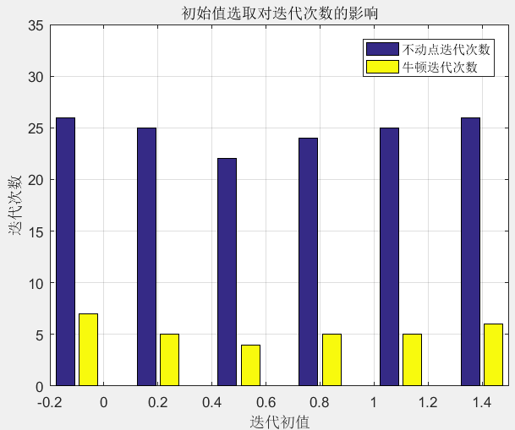

**四、实验分析**

⑴. 不动点迭代依赖迭代格式的选取，其收敛速度一般较慢，表现在实验中，就是迭代次数明显多于牛顿法的迭代次数；

⑵. 牛顿法的迭代格式使用了导数方程，在matlab中正确得到原方程的导数方程可使用diff()函数，但应注意其参数为符号方程；

⑶. 两种方法的迭代初值选取均会影响收敛速度，总体上越接近与根的精确解，则收敛速度越快。

**五、实验补充要求**

本实验为验证性，需要撰写电子版实验报告，实验报告书写格式及要求见附件：《实验报告参考-电子版-学习通提交.doc》文档。

学生按照3-4人自行分组，每组成员之间相互检查，教师抽查。